Dokonalá ochrana vašich odborných znalostí
Výhody pro výrobce i uživatele strojů
V roce 2012 začala společnost B&R spolupracovat s firmou Wibu-Systems AG, jednou z nejlepších firem na světě v oboru zabezpečení a ochrany softwaru před pirátským zneužitím. „Zabezpečovací funkce, které jsou výsledkem této spolupráce, jsou mimořádným přínosem pro výrobce i uživatele strojů a strojních celků,“ říká Hans Wimmer, generální ředitel společnosti B&R. Jednoduše řečeno jde o funkce, které umožní zákazníkům chránit zdrojový kód jejich softwaru v prostředí B&R Automation Studio a k tomu také vytvářet proprietární, chráněný programový kód k využití v řídicích systémech a průmyslových PC.
Ochrana před kopírováním, analýzou a manipulací
Nové zabezpečovací funkce poskytují ochranu před útoky mnoha různých typů včetně např. zabránění přenosu kódu do jiného cílového hardwaru, než pro který je určen. Chráněný zdrojový kód není možné zpětně analyzovat, a tudíž nelze ani uspět s jakýmikoliv pokusy o opakovný inženýrink. Je také dokonale chráněn před neoprávněnými změnami – což je typ útoku nedávno nechvalně proslulý v souvislosti s počítačovým červem Stuxnet. Výsledkem je dokonalé zabezpečení softwaru a integrity zařízení.
Vývoj nových obchodních modelů
Zákazníci společnosti B&R mohou s novými funkcemi také realizovat nové obchodní modely na bázi metod „platby za použití“ (pay-per-use) nebo „funkce na požádání“ (feature-on-demand) u dodatečných funkcí, které budou zpřístupněny a prodávány v budoucnu. Jedná se o stejné obchodní modely již používané některými zákazníky společnosti B&R. Otevírají zákazníkům cestu k úsporám v důsledku možnosti nakoupit licence jen těch komponent, které potřebují.
„Velmi nás těší, že se společnost B&R rozhodla spolupracovat právě s námi,“ říká Oliver Winzenried, ředitel firmy Wibu-Systems. „Mezi důvody, které vedly k tomuto rozhodnutí, jsou naše mnohaleté zkušenosti společně s našimi rozsáhlými investicemi v oblasti průmyslových aplikací. Dokladem kvality našich produktů jsou např. softwarový nástroj CmActLicense a hardware řady CmDongle, dostupný v podobě pamětí flash s rozhraním USB i karet microSD, SD a CF."

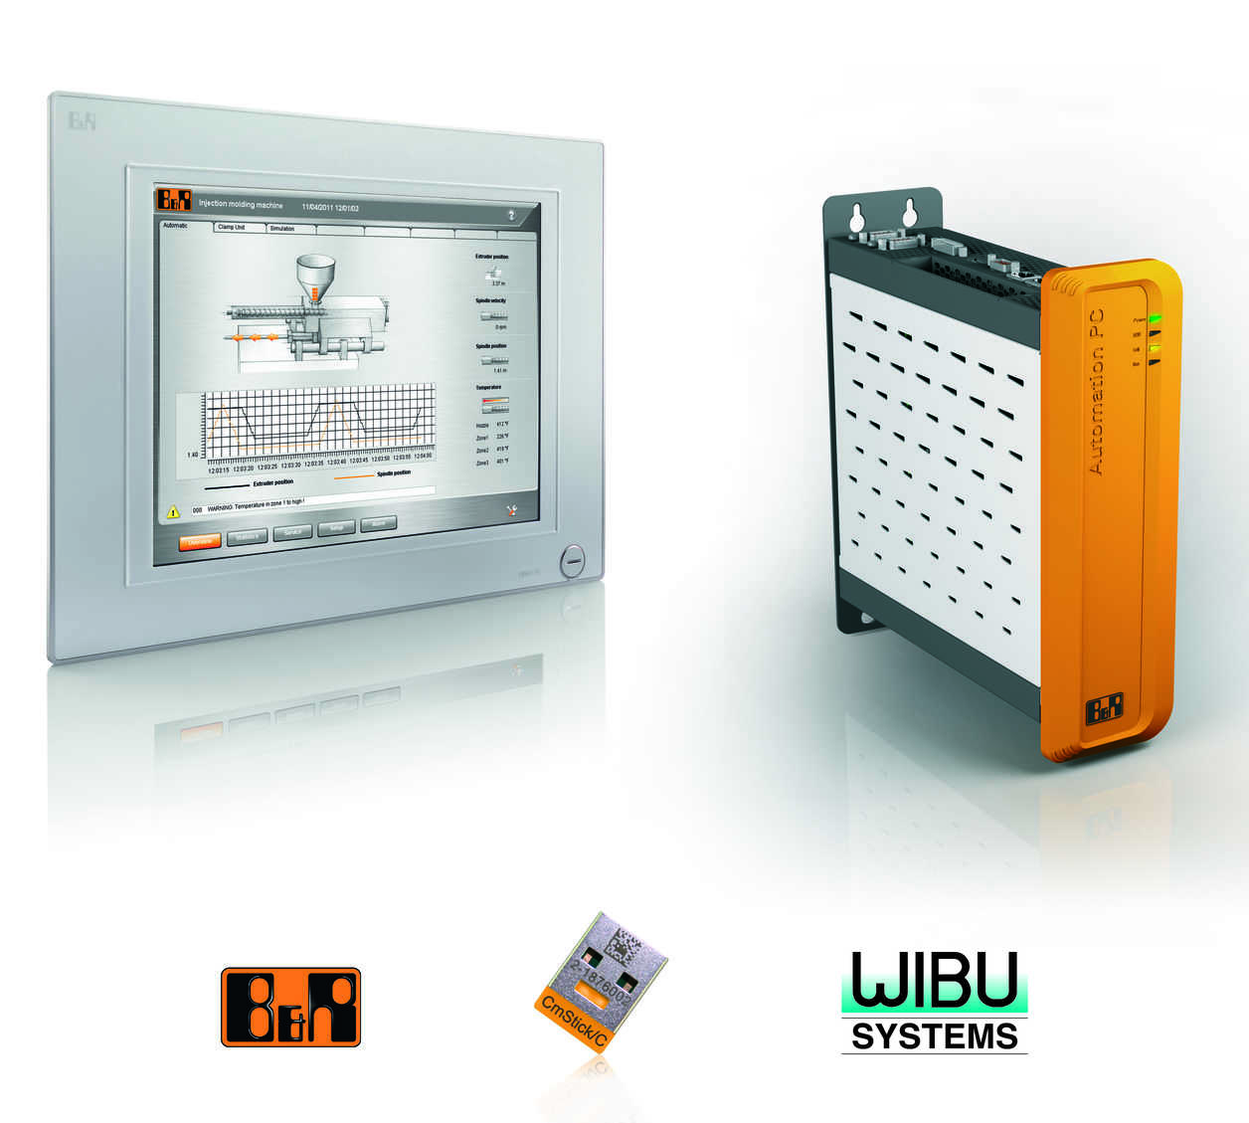
Nové bezpečnostní funkce pro ochranu programového kódu představují jen další způsob, jak B&R chrání duševní vlastnictví svých zákazníků.

O společnosti B&R
Společnost B&R, jako jedna z divizí skupiny ABB, je celosvětovým lídrem v oblasti průmyslové automatizace se sídlem v Rakousku. B&R kombinuje nejmodernější technologie s pokročilým inženýrstvím a poskytuje zákazníkům v téměř každém průmyslovém odvětví kompletní řešení pro automatizaci strojů a výrobních zařízení, řízení pohybu, HMI a integrovanou bezpečnostní techniku. Díky komunikačním standardům pro průmyslový internet věcí, včetně OPC UA, POWERLINK a openSAFETY, a svému vývojovému prostředí Automation Studio B&R neustále stanovuje trendy v automatizaci. Inovativní duch, který udržuje společnost B&R na špici průmyslové automatizace, je poháněn závazkem zjednodušovat procesy a překonávat očekávání zákazníků. Další informace naleznete na adrese www.br-automation.com.
Více informací najdete na www.br-automation.com

